Delfinki/ Zuchy/Sowy
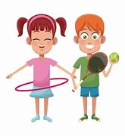
„CHCIAŁBYM BYĆ SPORTOWCEM”
Drogi Przedszkolaku i Rodzicu…. Zapraszamy do wspólnej zabawy

Wtorek – 06.04.
Temat dnia : Gimnastyka to zabawa w ogrodzie przedszkolnym

Zadanie 1: ,,J jak jagody”
Dzisiaj wspólną zabawę zaczynamy od spotkania z literką

- J- jak jagoda– proszę, podzielcie wyraz jagoda na sylaby (ja-go-da)
- Jak jest pierwsza głoska w wyrazie jagoda ?
- Spróbuj przegłoskować cały wyraz jagoda (j-a-g-o-d-a)
- Podaj wyrazy, które zaczynają się głoską j.

jagody Jagoda
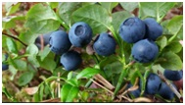
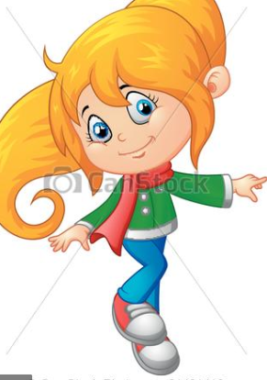
Jj

Otwórz książkę Litery i liczby na stronie 76. Przeczytaj wyraz z dorosłą osobą. W kratkach poniżej zapisz słowo
Jagody i pokoloruj rysunek.

Następnie poćwiczcie czytanie, a potem zacznijcie pisać literę J.j, po śladach a następnie samodzielnie. Pamiętajcie, że jeszcze z tyłu książki mamy do napisania literkę j oraz J

Aktywność poznawcza, językowa i ćwiczenia grafomotoryczna - doskonalenie percepcji słuchowej, ćwiczenie czytania, pisanie wyrazu jagody, poszerzanie słownika mowy, ćwiczenie motoryki małej, doskonalenie percepcji wzrokowej i zdolności grafomotorycznych.

Zadanie 2: Zabawy na świeżym powietrzu.
Kochani Rodzice, jeżeli to możliwe zabierzcie swoje Dzieci na świeże powietrze. Zabierzcie ze sobą piłkę, skakankę i kręgle( jeżeli macie je w domu)

Proponowane zabawy:
-Zabawa ruchowa części ciała:
Dziecko powtarza tekst mówiony przez Rodzica oraz wskazuje wymienione w nim części ciała. Przy powtórzeniu zabawy Rodzic zwiększa tempo mówienia wierszyka.

Głowa, ramiona, kolana, pięty,
Kolana, pięty, kolana, pięty,
Głowa, ramiona, kolana, pięty,
Oczy, uszy, usta, nos.

- Toczenie piłki po linii wyznaczonej skakanką

Zadanie 3: Praca z książką

Karta Pracy, cz. 3, str. 62

Aktywność poznawcza, ćwiczenia grafomotoryczne- łączenie kropek według podanego wzoru

Karta Pracy, cz. 3, str. 64

Aktywność poznawcza, językowa, ćwiczenia grafomotoryczne- określenie w co grają chłopcy, kolorowanie rysunków, nazywanie sportowców przedstawionych na zdjęciach, rysowanie po śladzie

Zadanie 4 : Słuchanie wiersza Jadwigi Koczanowskiej „Gimnastyka”
Drogi Rodzicu, przeczytaj swojemu Dziecku wiersz a następnie porozmawiajcie na jego temat. Zastanówcie się co należy robić aby być silnym i zdrowym.

Gimnastyka
Gimnastyka to zabawa
ale także ważna sprawa,
bo to sposób jest jedyny
żeby silnym być i zwinnym
Skłony, skoki i przysiady
trzeba ćwiczyć- nie ma rady!
To dla zdrowia i urody
niezawodne są metody.

Zadanie 5: Praca z książką

Karta Pracy, cz. 3, str. 63

Aktywność poznawcza, językowa - nazywanie przedmiotów ukrytych w rysunkach, rysowanie przedmiotów w pętlach, nazywanie dyscyplin sportowych, kolorowanie ramki

Karta Pracy, cz. 3, str. 65

Aktywność matematyczna, ćwiczenia grafomotoryczne- liczenie przedmiotów w ramce, ozdabianie ramki

Zadanie 6: Czas na zabawę matematyczną układamy wyrazy

Oto szyfr, każdej figurze odpowiada inna litera

k | o | a | t | r | w | u | g

Proszę nazwij figury oraz odczytaj przypisane im litery.
Następnie odszyfruj ukryte wyrazy , umieszczając w tabelkach pod figurami litery, odczytaj z pomocą rodzica otrzymane hasła.

